**Тема 10.3. Паралельність прямої і площини. Паралельність площин.**

### **Взаємне розміщення прямої і площини в просторі**

*Запитання до групи.*

1. Згадайте і сформулюйте теорему про належність площині прямої, дві точки якої належать площині.
2. Як можуть розміщуватися пряма і площина в просторі?

* **Поняття прямої, паралельної площині, та ознака паралельності прямої і площини**

***Пряма і площина називаються паралельними, якщо вони не мають спільних точок.***

**Паралельність прямої *а* і площини α позначається так: *а* || α. Наочне уявлення про пряму, яка паралельна площині, дають лінії перетину стіни і стелі — ці лінії паралельні площині підлоги. Відрізок називається пара­лельним площині, якщо він є частиною прямої, паралельної площині.

*Теорема.* **Якщо пряма, яка не належить площині, паралельна якій-небудь прямій у цій площині, то вона паралельна і самій площині.**

###### **Виконання вправ**

1. Дано зображення куба *АВСD1А1B1С1D1.* Доведіть, що:

а) пряма *АВ* паралельна площині DСС1*;*

б) пряма АВ паралельна площині DСВ*1.*

2. У трикутній піраміді SАВС точки М і N — середини ребер SА і SВ відповідно. Доведіть, що МN || (АВС).

**2. Властивості прямої і площини, які паралельні між собою (наслідки з ознаки паралельності прямої і площини)**

1. Якщо площина проходить через пряму, яка паралель­на другій площині, і перетинає цю площину, то пряма перетину па­ралельна даній прямій
2.  Якщо через кожну із двох паралельних прямих прове­дено площину, причому ці площини перетинаються, то їх лінія пе­ретину паралельна кожній із даних прямих*.*
3. Якщо дві площини, що перетинаються, паралельні од­ній і тій самій прямій, то пряма перетину цих площин паралельна даній прямій.

**3. Взаємне розміщення двох площин у просторі, означення паралельних площин**

Ми знаємо, якщо дві різні площини мають спільну точку, то вони перетинаються по прямій (аксіома С2). Звідси випливає, що дві площи­ни або перетинаються по прямій, або не перетинаються, тобто не мають спільних точок

Дві площини називаються ***паралельними****,* якщо вони не перети­наються.

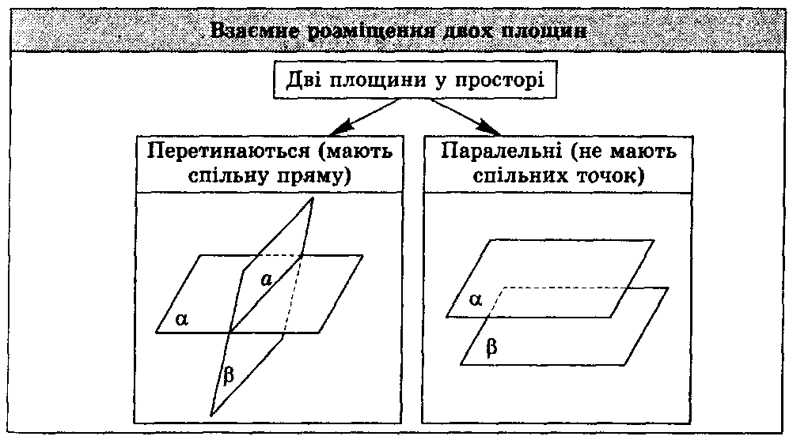Уявлення про паралельні площини дають підлога і стеля кімнати, дві протилежні стіни, поверхня стола і площина підлоги. Якщо площи­ни α і β паралельні, пишуть: α || β.

* ***Виконання вправ***

1. Наведіть приклади паралельних площин із оточення.

2. На моделях куба, прямокутного паралелепіпеда покажіть паралель­ні та площини, що перетинаються.

3. Користуючись зображенням прямокутного паралелепіпеда *АВСDА1B1С1D1,* укажіть:

а) грані, які перетинають грань АВСD;

б) площини, які паралельні площині *АВС.*

4. Площини α і β паралельні. Доведіть, що кожна пряма площи­ни α паралельна площині β.

1. **Ознака паралельності площин**

***Теорема.***

Дано:

*a*1 ⊂ α; *а*2 ⊂ α; *a*1 і *a*2 перетинаються в точці А; *b*1 ⊂ β ; *b*2 ⊂ β; *a*1 || *b*1; *а*2 || *b*2 (рис. 4).

Довести: α || β.

Доведення

Припустимо, що α і β перетинаються по *с*. Оскільки *a*1 || *b*1, то *а*1 || β, отже, *а*1 || *с*. Оскільки *а*2 || *b*2 то *а*2 || β, отже, *а*2 || *с.* Через точку А проходять дві прямі *а*1 і *а*2, які паралельні *с,* що суперечить аксіомі па­ралельності. Отже, α || β.

***Виконання вправ***

1. Дано куб *АВСDА*1*В*1*С*1*D*1*.* Доведіть паралельність площин:

а) АВС і А1В1С1; б) АВ1D1 і ВDС1*.*

2. Точка *В* лежить поза площиною α. Проведіть через точку В площи­ну, паралельну площині α.

3. Доведіть, що площини α і β паралельні, якщо дві прямі *а* і *b,* які лежать у площині α і перетинаються, паралельні площині β.

4. Відомо, що дві прямі, які лежать у площині α , паралельні двом прямим площини β. Чи випливає з цього, що α || β?

**4. Властивості паралельних площин**

**Запитання до групи**

як ви вважаєте, скільки площин, паралельних даній площині, мож­на провести через дану точку?

При обговоренні звернути увагу студентів на розгляд двох випадків: 1) дана точка належить даній площині; 2) дана точка лежить поза даною площиною.

***Теорема 1 (про існування площини, паралельної даній). Через точку поза даною площиною можна провести пло­щину, паралельну даній, і до того ж тільки одну.***

**Запитання до групи**

1. Знайдіть у класній кімнаті модель двох паралельних площин, які перетинаються третьою площиною.
2. Покажіть лінії перетину цих площин третьою площиною.
3. Що можна сказати про взаємне розташування цих прямих?

***Теорема 2.*** ***Якщо дві паралельні площини перетинаються третьою, то прямі перетину паралельні.***

Або: Паралельні площини перетинаються січною площиною по паралельних прямих.

***Теорема 3. Відрізки паралельних прямих, що заключені між двома паралельними площинами рівні між собою.***

Дано: α1 || α2; А1 ∈ α1, В1 ∈ α1, А2 ∈ α2, А1А2 || В1В2.

Довести: А1А2 = В1В2 (рис. 6).

##### Доведення

Проведемо площину у через прямі А1А2 і В1В2.

Чотирикутник А1В1В2А2 — паралелограм, бо А1А2 || В1В2 (за умо­вою), А1В1 || А2В2 (за теоремою про паралельність ліній перетину двох паралельних площин третьою площиною). Отже, А1А2 = В1В2*.*

###### **Розв'язування задач**

1. Через пряму *а,* яка паралельна площині α, проведіть площину, па­ралельну даній площині α. Скільки площин можна провести?
2. Доведіть, що якщо площина γ перетинає одну з паралельних пло­щин α або β, то вона перетинає і другу площину.
3. Доведіть, що через будь-які мимобіжні прямі можна провести єди­ну пару паралельних площин.
4. **Паралельні площини α і β перетинають сторону АВ кута ВАС відповідно в точках А1 і А2, а сторону АС цього кута — відповідно в точках В1 і В2. Знайдіть: а) АА2 і АB2, якщо А1А2 *=* 2А1А, А1А2 = 12 см, АВ1 = 5 см; б) А2В2 і АА2, якщо А1В1 = 18 см, АА1 = 24 см, АА2 = А1А2.

*(Відповідь,* а) АА2 = 18 см; АВ2 = 15 см; б) А2В2 *=* 54 см, АА2 = 72 см.)

5. Паралельні відрізки А1А2, В1B2, С1С2 розміщені між паралельними площинами α і β (рис. 8).

а) Визначте вид чотирикутників А1В1B2A2, В1С1C2В2, А1C1С2A2.

б) Доведіть, що ΔА1В1С1 = ΔА2B2С2.

**6.** **Підведення підсумку заняття**

###### Запитання до групи

1. Сформулюйте теорему про лінії перетину двох паралельних площин третьою площиною.
2. Дві паралельні площини α і β перетинаються площиною γ по прямих *а* і *b* (рис. 9). Укажіть, які з тверджень правильні, а які — неправильні:

а) прямі *а* і *b* можуть бути мимобіжними;

б) прямі *а* і *b* обов'язково паралельні;

в) пряма *а* паралельна площині β;

г) будь-яка пряма, яка лежить у площині γ , обов'язково перетинає обидві площини α і β.

1. **Повідомлення домашнього завдання**

* Вивчити конспект;
* Розв’язати №№12(а), 27(а).